附件

浙江省专精特新（温州）母基金
首批子基金申报材料

- 封面
- 申请书
- 相关附件材料
（封面）

浙江省专精特新（温州）母基金
首批子基金申报材料

申请机构：（需加盖公章）
申请时间：
联系人：
联系电话：
联系地址：

申请材料声明

本机构相关人员提供的关于本机构、基金投资人、基金申请方案等全部资料和信息（包括但不限于基金申请材料及有关陈述、保证、声明、确认等）均是真实、准确和完整的，不存在虚假记载、误导性陈述和重大遗漏，且该等全部资料和信息的复印件/电子件均与原件完全一致。如存在任何虚假或隐瞒，本机构愿承担由此而产生的一切法律责任。同时，如贵司在基金设立后发现任何虚假或隐瞒，本机构愿承担由此而产生的包括但不限于以下法律责任：(1)向基金承担相应责任并赔偿由此对基金造成的全部损失；(2)依据基金《合伙协议》/《公司章程》/《委托管理协议》等规定承担相应的法律责任；(3)承担其他与此相关的法律责任。
特此承诺！

申请机构：（需加盖公章）

年 月 日
（申请书）

浙江省专精特新（温州）母基金
子基金管理机构申请书

广东省粤科母基金投资管理有限公司：
为引导支持中小企业专业化、精细化、特色化、创新型发展，高水平助力建设浙江特色现代化产业体系。本单位拟申请成为浙江省专精特新（温州）母基金的子基金管理机构。现提交相关申请材料，请审阅。

附件：1、申请机构登记表；
2、申请机构简介；
3、申请机构营业执照、章程、实缴证明；
4、申请机构最近三年经营情况及审计报告；
5、申请机构基金管理规模相关证明材料；
6、申请机构有关诉讼及其他或有风险事项说明；
7、申请机构子基金募集进度；
8、申请机构子基金储备项目；
9、申请机构过往管理基金的股权投资项目成功案例数量；
10、申请机构DPI≥1的基金数量；
11、申请机构承诺事项；
12、申请机构围绕浙江省内“415X”先进制造业集群产业领域、三大科创高地及未来产业领域项目的行业研究能力；
13、申请机构管理团队、基金管理制度、机制和管理团队的稳定性；
14、申报机构投后管理能力；
15、申请机构其他需说明事项；
16、廉政建设告知书。

注：申报材料及表格等一律用A4纸张，统一左侧装订，一式六份并加盖公章、骑缝章（需加盖公章的地方已标明并加粗，请各机构注意）。

申请机构：（需加盖公章）

年 月 日
附件1：申请机构登记表
浙江省专精特新（温州）母基金
子基金申请机构登记表
申请机构名称
申请机构成立日期
申请机构注册地址
申请机构法人代表  /负责人 |  | 申请机构注册资本 |  |  |  |  | 认缴： 万元  实缴： 万元
申请机构联系人/  联系方式 | 姓名： | 职务： |  |  | 手机：
申请机构联系人/  联系方式 | 办公电话： | 传真： |  |  | 电子邮件：
申请机构联系人/  联系方式 | 通信地址：
申请机构目前管理资金/基金的规模 | 认缴总额： 亿元 实缴额度： 亿元
申请机构登记备案编号
申请机构已投资  项目情况 | 累计投资项目数量： 个 |  |  | 累计投资金额： 亿元
申请机构已投资  项目情况 | 累计退出项目数量： 个 |  |  | 累计IPO项目数量： 个
拟申请子基金名称
拟申请子基金组织形式 | □公司制 □有限合伙制
拟申请子基金规模 | 亿元
拟申请子基金期限 | 年（投资期 年，退出期 年）
本次申请专精特新  母基金出资额 | 亿元 |  | 目前已募集资金 |  |  | 亿元
申报机构及其关联方  出资比例 | %
负责人签名： 申请机构盖章：

附件2：申请机构简介

核心管理团队介绍、机构历史沿革、分支机构设立情况；
基金管理规模、已投优秀项目、已退出项目概述；
投资理念、投资策略、专注领域；
所获荣誉/奖项、社会影响；
申请机构及管理层成员、核心人员最近三年违法违规情况说明；
…………

附件3：申请机构营业执照（正副本）、章程、最新验资报告（或注册资本实缴证明）复印件（加盖公章）
附件4：申请机构最近三年经营情况及审计报告（加盖公章）

申请机构近三年经营状况
单位：万元
 | 2023年 | 2022年 | 2021年
一、总资产
其中：固定资产
流动资产
二、净资产
三、总收入
四、利润
五、纳税

申请机构经营情况概述：
附件5：申请机构基金管理规模相关证明材料

申请机构累计管理基金汇总表：
序号 | 基金名称 | 基金类型（母基金/子基金） | 注册时间 | 投资期截止日期 | 退出期截止日期 | 主要出资人名称 | 是否获得政府引导基金出资 | 基金认缴规模（亿元） | 基金实缴规模（亿元） | 投资项目数 | 已投资规模 | 投资项目名称 | 回款进度（DPI） | 整体回报倍数（MOIC） | 内部收益率（IRR） | 主要管理人员
1 |  |  |  |  |  | 1.  2.  ……
2
3
…
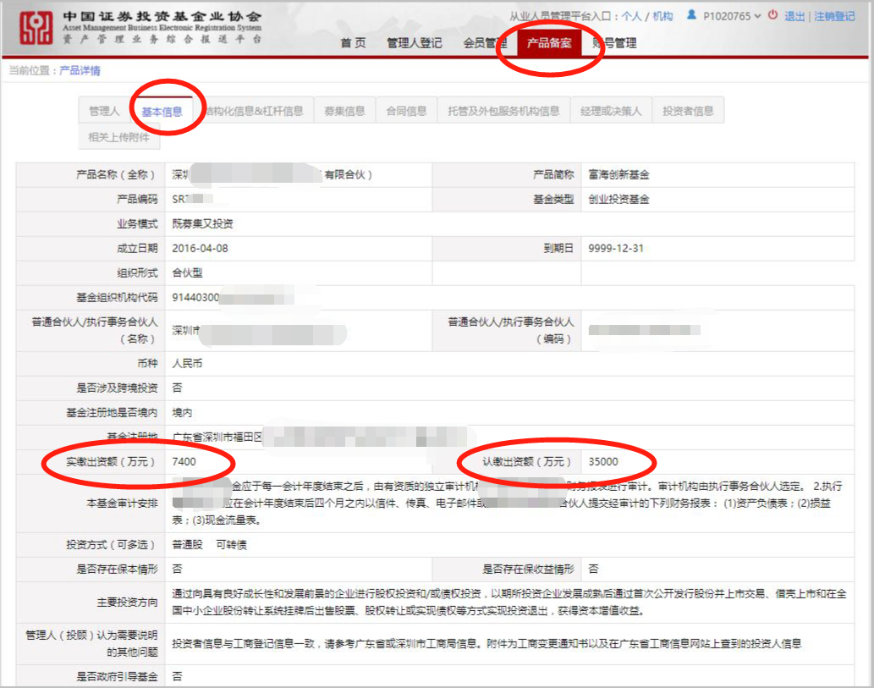
上述基金数据统计截止到2023年12月31日，需分别提供以下实缴截图以及合伙协议关键页（封面、基金认缴规模页、基金出资人名录页以及全体合伙人盖章签字页）：

附件6：申请机构有关诉讼及其他或有风险事项说明（加盖公章）
附件7：申请机构子基金募集进度

相关出资人名录清单（包含相应机构人员联系方式）、出资承诺函。
附件8：申请机构子基金储备项目

特指浙江省本土优质企业、可招引至浙江省落地的项目。（应包含项目名称、行业、成立时间、注册地、项目简介、财务情况、项目亮点、计划投资金额、推进进度等信息，需提供项目方盖章签字版投资意向书、项目方与浙江省内招商等相关部门的会议记录材料）
附件9：过往管理基金的股权投资项目成功案例数量

股权投资项目成功案例定义：①近6年内退出的项目，退出时点的年平均收益率（单利）达到20%；②未退出项目有公允价值的，按最新公允价值计算，年平均收益率（单利）20%以上。（以管理人在证券投资基金业协会备案的基金数据为准，股权投资项目统计起始时间：2012年1月1日，统计截止到2023年12月31日。需提供项目投资本金凭证以及公允价值证明记录）
附件10：DPI≥1的基金数量

管理人过往管理基金DPI≥1的数量。（以管理人在证券投资基金业协会备案的基金数据为准，统计起始时间：2012年1月1日，统计截止到2023年12月31日。需提供DPI≥1的子基金本金退出记录，包括而不限于年度审计报告/子基金分配决议/子基金所投项目退出凭证等可证明DPI≥1的材料）
附件11：申请机构承诺事项
承 诺 函

本机构已了解浙江省“专精特新”（温州）母基金（简称“专精特新母基金”）的子基金遴选相关制度规定及申报要求，现申请参与子基金管理机构遴选，作出如下承诺与保证：
一、基础承诺
本机构经营状况良好，符合法律法规、《私募投资基金登记备案办法》（管理人适用）等行业规定及本基金遴选公告中的相关要求；本机构遵守相关法律法规，不存在尚未了结或可预见的重大诉讼、仲裁等法律纠纷，不存在受到重大行政处罚或被行业协会采取监管措施等情形。
本基金组建方案亦符合前述文件规定的要求，后续将严格遵守前述文件规定的要求开展投资运作。
本次遴选活动中，本机构将积极配合相关评审和尽职调查等工作。
二、出资、募资承诺
1.本机构已取得本基金目标规模 %的出资承诺函（含本机构及关联方），出资人符合法律法规和行业规定相关要求，资金来源合法。后续募资中，管理人将严格按照相关要求向合格投资者募资，确保投资者资金来源合法，具备出资能力。
2.本机构向本基金出资人民币共计 亿元，占基金目标规模的 %；本机构及关联方向本基金出资人民币共计 亿元，占基金目标规模的 %，并及时足额缴付到位。
三、政策目标承诺
1.本基金投向浙江省“415X”先进制造业集群产业领域、三大科创高地及未来产业领域项目的投资金额不低于专精特新母基金对本基金实缴金额的 倍。
2.本基金投向浙江省内专精特新企业的投资金额不低于专精特新母基金对本基金实缴金额的 1 倍。
3.本基金投向温州市的投资金额不低于专精特新母基金对本基金实缴金额的 0.4 倍。
4.本基金管理机构旗下的所有基金、与本基金管理机构处于同一实控人控制下的其他关联方的基金投向广东省的投资金额不低于专精特新母基金对本基金实缴金额的 0.4 倍。
四、真实性承诺
本机构承诺提交的申报材料及证明材料、所作书面或非书面的其他说明，其内容完整、真实、准确，不存在虚假记载、误导性陈述或重大遗漏，且该等全部资料和信息的复印件/电子件均与原件完全一致。
本承诺函内容均为本机构真实意思表示，同意以上内容作为正式协议条款内容，如有违反，本机构愿承担由此带来的一切后果及相关法律责任。
五、申报指标承诺
本机构承诺按照参与遴选的申报材料执行具体承诺指标。
六、廉洁承诺
本机构承诺参与遴选过程中，严格遵守廉洁有关要求，不以任何不正当手段妨碍或排挤其他机构参与遴选，不谋取或输送不正当利益。

申请机构盖章：
法定代表人签字：
日期：
附件12：申请机构围绕浙江省内“415X”先进制造业集群产业领域、三大科创高地及未来产业领域项目的行业研究能力

申请机构对浙江省“415X”先进制造业集群产业领域、三大科创高地及未来产业领域的行业研究。（需提供不少于两条行业赛道的研究报告）
附件13：申请机构管理团队、基金管理制度、机制和管理团队的稳定性

申请机构管理团队的专业性、分工配合、稳定性、省内常驻人员数量等情况，以及管理人为所申报基金配置的管理团队人员数量、合伙人及核心管理团队的近三年离职率说明。（管理人是否具有健全的管理制度和机制，以及落实情况。包括管理机构治理架构、基金投资策略、项目获取机制、投资决策机制、激励约束机制、投后管理制度、风险控制机制和投资退出策略等）
主要管理层成员及核心人员情况表

序号 | 姓名 | 职位 | 优秀投资案例名称 | 电话/手机 | 邮箱地址
1
2
3
4
5
……
主要管理层成员及核心人员的相关材料（重点包括：法定代表人、高级管理人员、主要投资及风控人员履历简表，及其身份证复印件、毕业证书、基金从业资格证书、相关职业证书复印件等）。

法定代表人简表

姓名 |  | 出生年月
学历 |  | 专业技术职称
毕业学校 |  | 所学专业
主要从事专业 |  | 从事投资相关  行业年限
工作经历：
XXXX年—XXXX年 XXXX公司 XXX职位
XXXX年—XXXX年 XXXX公司 XXX职位

工作业绩：

签名：

年 月 日

高级管理人员简表

姓名 |  | 出生年月
学历 |  | 专业技术职称
毕业学校 |  | 所学专业
主要从事专业 |  | 从事投资相关  行业年限
工作经历：
XXXX年—XXXX年 XXXX公司 XXX职位
XXXX年—XXXX年 XXXX公司 XXX职位

工作业绩：

签名：

年 月 日

投资/风控/财务负责人简表

姓 名 |  | 出生年月 |  | 学 历
毕业院校 |  | 所学专业 |  | 主要从事专业
从事投资相关行业年限 |  | 是否获得  职业证书
工作经历：
XXXX年—XXXX年 XXXX公司 XXX职位
XXXX年—XXXX年 XXXX公司 XXX职位

工作业绩：

签名：

年 月 日

注：会计师、经济师、评估师、律师、保荐代表等具有专业技术资格人员请注明。
附件14：申请机构投后管理能力

管理人在管的投资期基金剩余未投本金情况说明；管理人为被投企业提供后续增值服务的能力及团队配置情况。
附件15：其它需说明事项（如有）
附件16：廉政建设告知书

廉政建设告知书

广东省粤科母基金投资管理有限公司(简称“粤科母基金公司”）由广东省粤科金融集团有限公司（简称“粤科金融集团”）全资设立，注册资本1亿元，是广东省内最大的专业性国有母基金投资管理平台。为了更好强化纪律约束，规范运作程序，现将相关廉政建设事项告知如下：
一、粤科母基金公司工作人员不得从事以下行为：
1.严禁滥用职权，损害公司或他人利益；
2.严禁利用职务上的便利通过同业经营或关联交易为本人或特定关系人谋取利益；
3.严禁利用商业秘密、业务渠道等为本人或者他人牟利；
4.严禁索取、收受任何形式的回扣、手续费、酬金、礼金、感谢费、各种有价证券等；
5.严禁参加有可能影响公正履行职务的宴请、旅游和其它高消费娱乐活动。
二、贵单位不得从事以下行为：
1.不得行贿、变相行贿以及报销本应由粤科母基金公司工作人员支付的费用；
2.不得赠送礼品、礼金、各种有价证券及其他支付凭证；
3.不得提供任何方式的高消费娱乐活动；
4.不得为粤科母基金公司工作人员在贵单位入股、参股、兼职以及为其个人牟利提供便利。
以上规定希望得到贵单位的支持和配合，若粤科母基金公司工作人员有违反上述规定的行为，在工作中发生不廉洁、不正当及违反相关规范性文件的情形，贵单位有权向粤科金融集团或广东省委省政府相关纪律部门投诉反映，粤科母基金公司将严肃查处，决不姑息；触犯国家法律的，依法移送司法机关处理。如贵单位人员违反本规定，粤科母基金公司有权中止或取消与贵单位的合作，由此造成的后果由贵单位负责。
特此告知！

